Verkeersbesluit voetgangersoversteekplaatsen Legmeerdijk en Noorddammerlaan | 

Zaaknummer: Z18-013448

Burgemeester en wethouders van Amstelveen wijzen voetgangersoversteekplaatsen aan op de Legmeerdijk aan de oostkant van de kruising met de Vierlingsbeeklaan en in de Noorddammerlaan ten westen van de kruising met de Noorddammerweg, zoals aangegeven op de bijgevoegde tekeningen PAB-PV-2018-10A en PAB-PV-2018-10B.
Dit gebeurt door het aanbrengen van een zebramarkering op het wegdek en plaatsing van borden D2 en L2 van bijlage 1 van het Reglement verkeersregels en verkeerstekens 1990.
Wettelijke grondslag
Het besluit is gebaseerd op:
de Wegenverkeerswet 1994 (WVW 1994);
het Reglement verkeersregels en verkeerstekens 1990 (RVV 1990);
het Besluit administratieve bepalingen inzake het wegverkeer (BABW).
Motivering
Het besluit strekt conform artikel 2 Wegenverkeerswet 1994 tot:
- het verzekeren van de veiligheid op de weg (lid 1a):
- het beschermen van weggebruikers en passagiers (lid 1b).

Het besluit wordt als volgt gemotiveerd:
De Noorddammerlaan en het betreffende gedeelte van de Legmeerdijk zijn gebiedsontsluitingswegen. Er geldt een maximumsnelheid van 50 km/uur. Op een tweetal locaties hebben voetgangers moeite om deze wegen veilig over te steken. Bij de kruising van de Legmeerdijk met de Vierlingsbeeklaan is nog geen aparte oversteekvoorziening aanwezig. Bewoners steken hier over naar de ondergrondse afvalcontainer aan de zuidkant van de kruising. Het is ook de plek waar kinderen oversteken naar de speelvoorzieningen op het terrein tussen de Vierlingsbeeklaan en Salamander vlakbij de kruising. De oversteekbaarheid kan worden verbeterd door een voetgangersoversteekplaats aan te leggen met een middengeleider, waardoor voetgangers in twee etappes kunnen oversteken. Met borden D2 van genoemde bijlage wordt aangegeven dat bestuurders deze middengeleider rechts dienen te passeren. Op de Noorddammerlaan is bij de kruising met de Noorddammerweg al een oversteekvoorziening met middengeleider en borden D2 aanwezig. De kanalisatiestrepen worden hier vervangen door een zebramarkering. Er steken onder meer voetgangers over naar het ontmoetingscentrum Noorddamcentrum.
Bestuurders op de Legmeerdijk en de Noorddammerlaan dienen bij de voetgangersoversteekplaatsen voorrang te verlenen aan overstekende voetgangers. Dit heeft verwachting een remmend effect op de snelheid van bestuurders op de Legmeerdijk en de Noorddammerlaan.

Over het besluit heeft overeenkomstig artikel 24 van het Besluit administratieve bepalingen inzake het wegverkeer overleg plaatsgevonden met de gemandateerde specialist van het team Verkeersadvisering namens de korpschef van de regiopolitie Amsterdam-Amstelland.
Bevoegd gezag
Verkeersbesluiten worden genomen door burgemeester en wethouders voor zover zij betreffen het verkeer op de wegen, welke niet in beheer zijn bij het Rijk, de provincie of een waterschap (artikel 18, lid 1, onder d, WVW 1994). Het mandaatbesluit van burgemeester en wethouders is van toepassing. Er is ondermandaat verleend aan de juridisch adviseur verkeer van de gemeente.

De genoemde wegen liggen binnen de bebouwde kom en zijn in beheer bij de gemeente Amstelveen.
Tekening
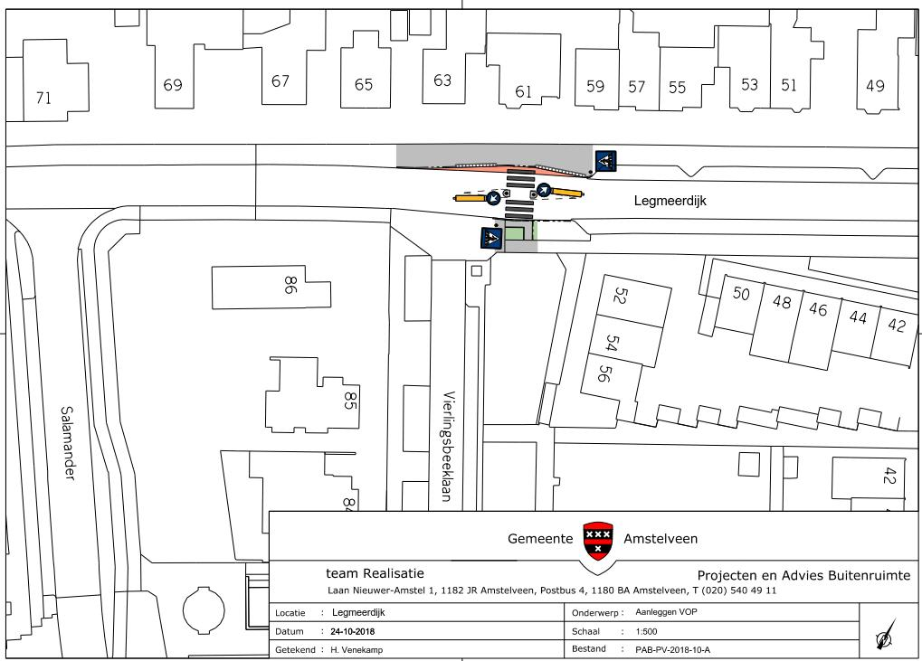
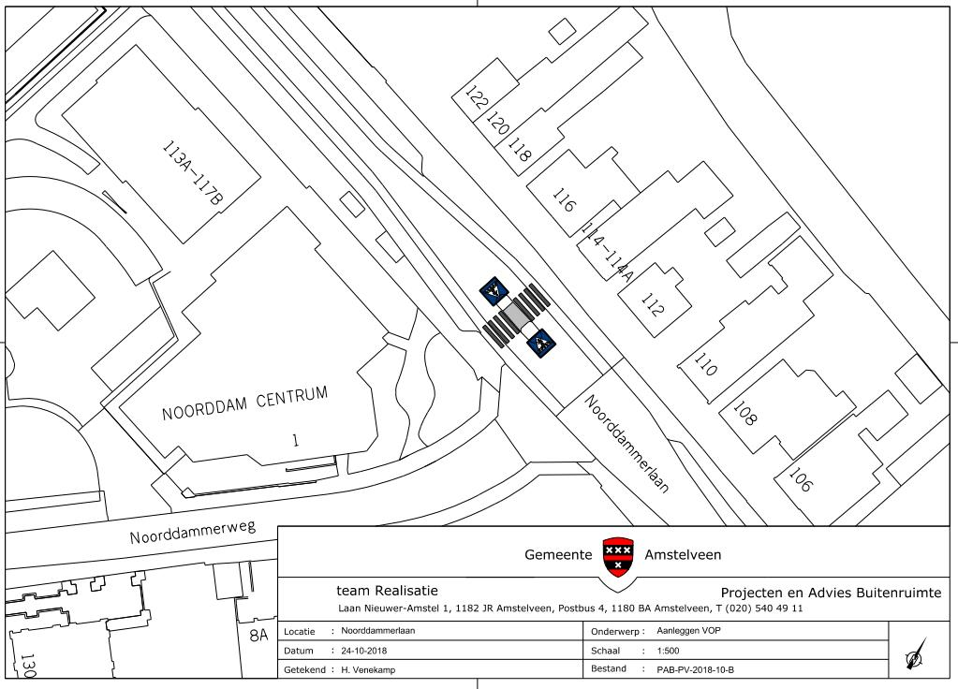

Amstelveen, 12 november 2018
Burgemeester en wethouders van de gemeente Amstelveen,
namens dezen,

mr. J.C.M. Otten
juridisch adviseur verkeer

Mogelijkheid tot het indienen van een bezwaarschrift

Tegen dit besluit kunnen belanghebbenden binnen zes weken na bekendmaking een bezwaarschrift indienen. Het bezwaarschrift moet worden ondertekend. Het bevat ten minste de naam en het adres van de indiener, de dagtekening, een omschrijving van het besluit waartegen het bezwaar is gericht en de gronden van het bezwaar. Zo mogelijk meldt u uw e-mailadres en het telefoonnummer waarop u overdag te bereiken bent.

Het bezwaarschrift richt u aan het College van burgemeester en wethouders, t.a.v. Juridische zaken, Postbus 4, 1180 BA Amstelveen.

Digitaal bezwaar maken is ook mogelijk. Dit kan via www.amstelveen.nl/bezwaarschrift. Hiervoor moet u wel over een elektronische handtekening (DigiD) beschikken.

Mogelijkheid tot het aanvragen van een voorlopige voorziening

Als u bezwaar maakt, geldt de beslissing nog wel. Wilt u dat het gemeentelijke besluit tijdens uw bezwaarprocedure tijdelijk wordt opgeschort? Dien dan een verzoek om voorlopige voorziening in bij de voorzieningenrechter van de rechtbank. Als de voorzieningenrechter uw verzoek toekent, is het besluit opgeschort.

Een verzoek dient u in bij de Voorzieningenrechter van de Rechtbank Amsterdam, Postbus 75850, 1070 AW Amsterdam. Aan het verzoek zijn kosten verbonden.

